**Муниципальное казенное дошкольное образовательное**

**учреждение «Яснополянский детский сад»**

**Р. Дагестан Кизлярский район. с. Ясная Поляна ул. Ленина 81**

**Отчет о проведении Декады наук**

**по опытно –экспериментальной деятельности.**

**Квест- игра**

**«Удивительные яйца».**

**(средняя группа)**

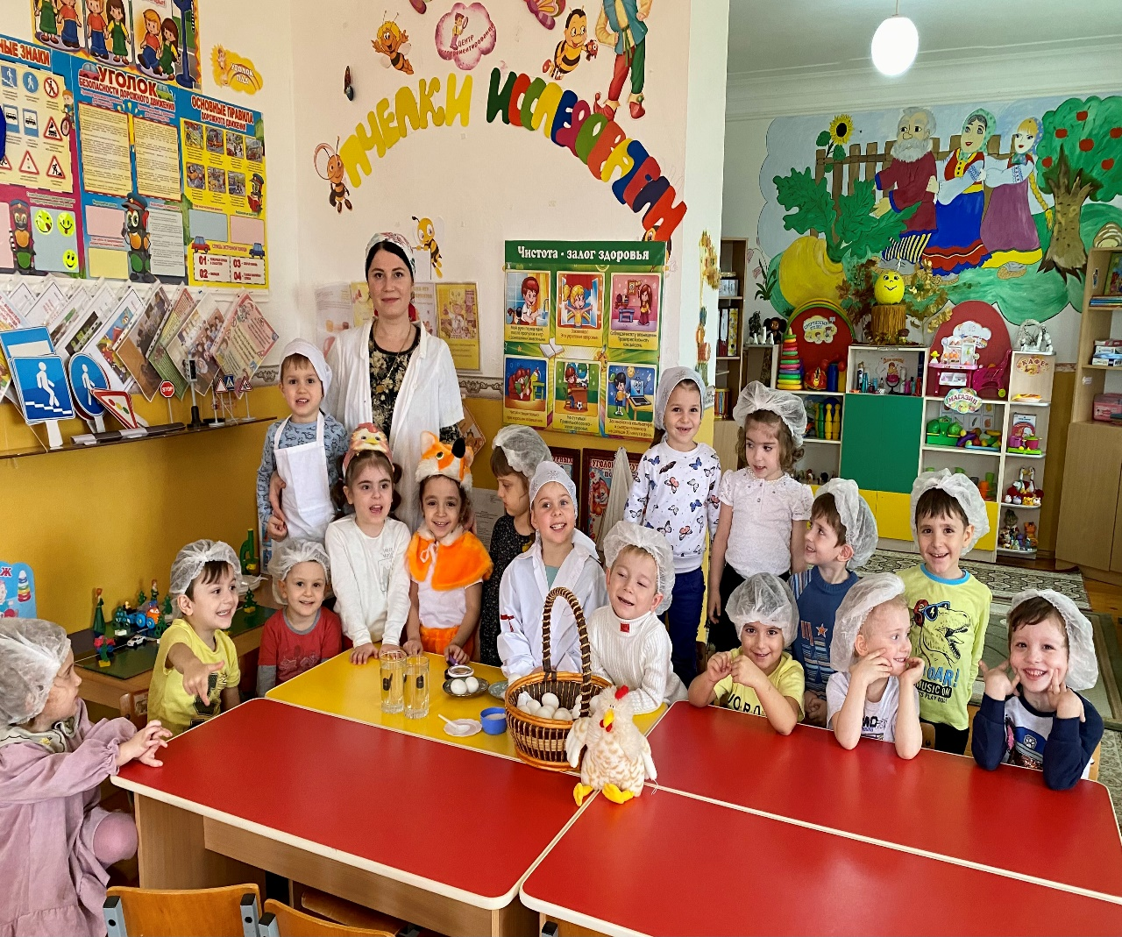

**Воспитатель: Шахрудинова З.Х.**

Дети по своей природе пытливые исследователи окружающего мира, поэтому **организация** детского экспериментирования, направлена на создание таких условий, в которых предметы наиболее ярко обнаруживают свою сущность, скрытую в обычных ситуациях. Поисковая активность, выраженная в потребности исследовать окружающий мир, заложена генетически, является одним из главных и естественных проявлений детской психики.

Важнейшим условием формирования знаний о взаимосвязях в природе является наличие у детей определенного запаса фактических сведений, полученных в результате ощущений и восприятий предметов и явлений. Установление взаимосвязей, существующих в природе, помогает ребенку объяснить наблюдаемое явление, а значит, понять его.

В целях реализации плана мероприятий по повышению качества образования в МКДОУ «Яснополянский детский сад» 1 февраля, в рамках Декады науки, была проведена работа по опытно-экспериментальной деятельности. Квест- игра «Удивительные яйца».

В мероприятии принимали участие воспитанники средней группы «Пчёлки», в количестве 16 человек.

Дети узнали, что за удивительный продукт- яйцо. Сколько полезных витаминов и минеральных веществ содержится в нем, в таком маленьком, которые укрепляют мозг, зрение и сердце. Как яйца улучшают память, предохраняют от многих серьезных заболеваний, содержат в себе много кальция, поэтому у людей, употребляющих их в пищу, крепкие зубы и здоровые кости.

Ребята с энтузиазмом отвечали на вопросы. Такие как: -Откуда берутся яйца? Какой оно формы? Легко ли разбить скорлупу? Что содержится внутри яйца? И мн. др.

Воспитанники отнеслись, к выбранной теме, с большим участием. Такой понятной и близкой всем. (почти у каждого найдется в хозяйстве по курочке с «золотым яичком»).

Ниже представлены опыты моих «пытливых умов», где они сделали для себя много новых открытий и впитали полезный материал. Эта тема несколько дней не могла оставить их равнодушными, что укрепило во мне мысль о правильно выбранной теме.

***Опыт 1***: Дети с помощью лупы рассматривают целостность скорлупы. Есть ли трещины на яйцах?

***Опыт 2:***

Лисичка: Ой, а как же можно отличить варёное яйцо от сырого, не разбивая их?

***Опыт 3:*** А что, если яйцо положить в воду, оно утонет, или нет?

***Опыт 4:*** Что же там внутри яйца, под белой скорлупой.